С
тарт.
Во время прохождения дистанции лучше всего использовать низкий старт. Это поможет бегуну ускориться и набрать скорость. Для полного удобства применяют стартовые колодки. Это обеспечивает человеку хорошую опору и правильную расстановку ног.
Р
Когда колодки находятся близко друг другу, это обеспечивает усиление ног для старта и создают ускорение уже на первом шагу.
азбег.
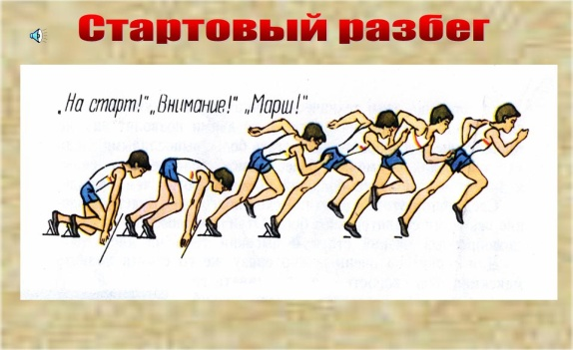
После выхода со стартовых колодок спринтер выполняет 3 широких шага. Тело устремлено вперед, голова опущена вниз и поднимается спустя 30-50 метров, когда спортсмен достигает максимальной скорости.
- Бегун должен быстрее всего делать первый шаг. Это очень важно. Длина такого шага будет около ста тридцати сантиметров.
- Сокращать длину не стоит. Скорость будет увеличиваться за счет длины шага и ускоренного темпа.

Б
ег по дистанции.
Набрав максимальную скорость, спортсмен поднимает голову и продолжает поддерживать набранный темп до окончания дистанции. Не рекомендуется смотреть по сторонам, чтобы оценить свое положение в забеге. Это может привести к снижению скорости и потере позиции. Стоит обращать внимание на плечевой пояс, который должен быть расслаблен. Работают только руки, плечи остаются расслаблены. Наклон туловища 5-7 градусов, что способствует продвижению вперед по инерции.

Ф
иниш.
На дистанциях нужно до конца поддерживать максимальную скорость, но перед финишем она снижается на 4-7%. Окончание бега считается в тот момент, когда спортсмен коснется туловищем вертикальной плоскости, проходящей через линию финиша. Чтобы финишировать быстрее всех, нужно на последнем шаге сделать рывок вперед. Другими словами – сделать бросок грудью.
Бег на короткие дистанции следуют рассматривать как целостное упражнения в котором обычно выделяют 4 фазы:
положение бегуна на старте, стартовый разбег, бег по дистанции, финиширование.

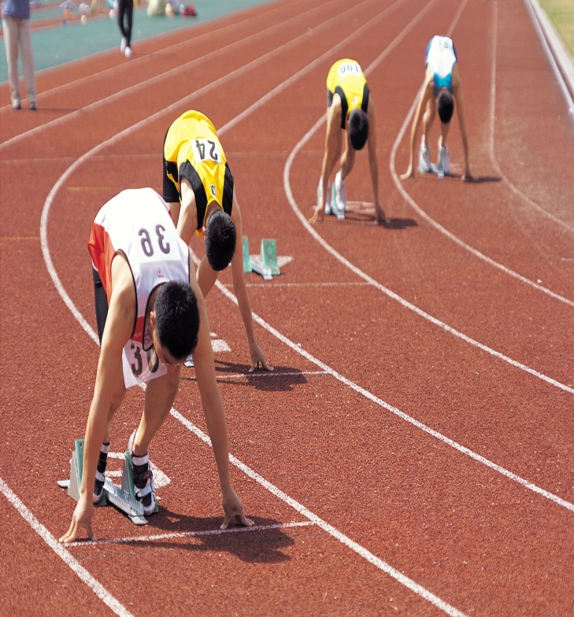

Очень часто неправильное выполнение отдельных
Очень часто неправильное выполнение отдельных элементов движения является препятствием для достижения высоких результатов в беге.

